【社会实践】
筑梦揭阳
——“三下乡”小结
（一院曾育敏，2013年8月1日）

不知道从什么时候开始，组队回自己的家乡开展暑期社会实践活动成了我最想实现的梦。梦想真的很美，筑梦的过程更是充满了快乐。
短短的这7天，带给我的不仅仅是一份实践的经验，还有与队友之间的友谊，与家乡村民们的情谊，这才是我最想好好珍惜和收藏的。
原来不甚熟悉的21个人，在下乡的过程中相识，熟悉，到最后默契十足，成为知心朋友。原来素未蒙面的村民，在7天的服务活动里日渐亲切，就如住在村委会旁边的老婆婆曾顶着烈日给我们送来她亲手种的木瓜，她用不甚清晰的嗓音为我们介绍木瓜的烹饪方法。从她手中接过的木瓜很轻很轻，可是在我的心里这份名为“感动”的情感很重很重。
7天的筑梦之旅终于结束，我们满怀不舍地告别，离开。临别之际，我们相约有缘再聚，再聚于这个圆梦的地方，又或是梦想开始的地方。
青春在基层闪耀，梦想伴揭阳起航。作为广州中医药大学的学生，我们想要实现的不只是宣传和推广我们的中医传统疗法，更想要将这些简易的治疗方法介绍给村民，为他们减轻病痛。作为一名揭阳人，为自己的家乡付出，为村民做一些力所能及的事情是我觉得非常非常有意义的事情。真的真的非常感谢我们第一临床医学院团委，感谢圩埔村村委会，还有我可亲可敬的队友们。和你们一起筑梦的日子美好而踏实，我们永远是朋友。
聚也不是开始，散也不是结束。筑梦回忆永埋心底，下乡情谊永不褪色。
附注：照片1幅见下页。

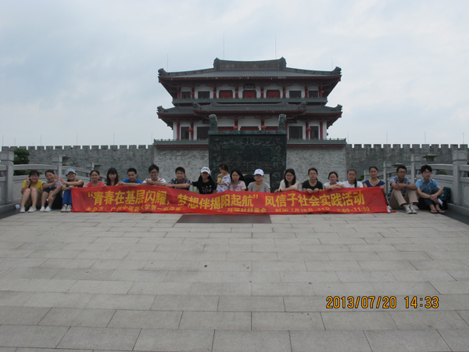
图：一院风信子揭阳筑梦服务队合照
（注：学校关工网站刊发时间：2013年8月12日。）

